**《Java语言程序设计基础教程》**

**上机实验指导手册**

**实验六 异常、枚举、foreach的应用**

## 【目的】

①能够捕获并处理程序中编译和运行时异常

②能够使用枚举和foreach

③单向递归的应用

## 【内容】

### 使用异常捕获并处理。

请阅读以下代码，修改str2num方法以处理发生的异常，使得输出结果保持一致：

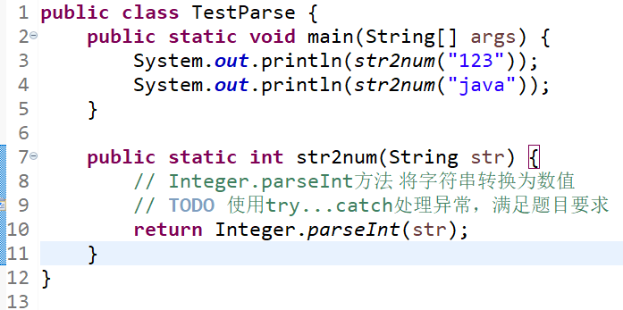

执行参考结果如下图所示：

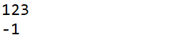

### NullPointerException空引用的问题

请阅读以下代码，学生类和教师类为关联关系

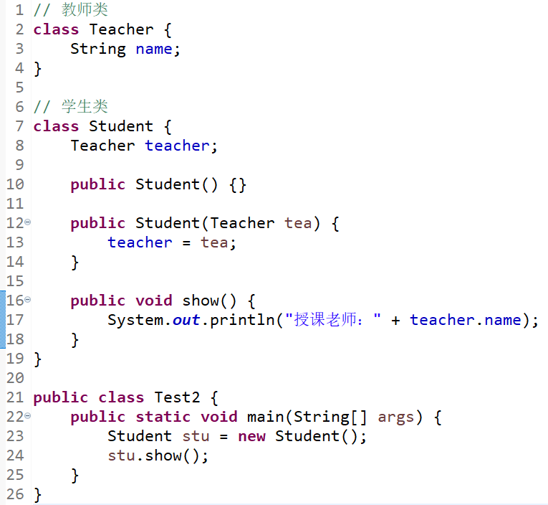

以上代码有运行时错误如下：

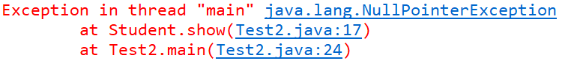

请解释为什么会抛出NullPointerException异常，并给出解决方案。（有多种思路，提供一种即可）

### 3、编写程序完成电脑配置的输出

电脑CPU和GPU的品牌较为固定，定义枚举如下：

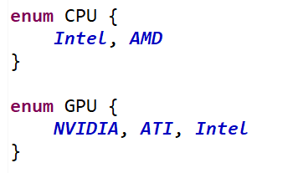

设计电脑Computer类如下所示：

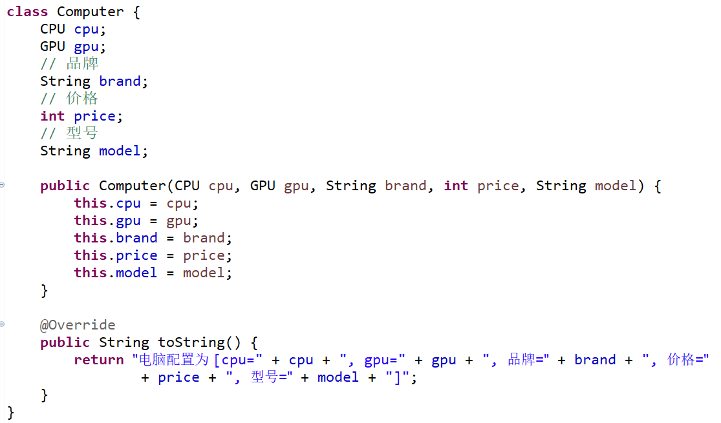

使用foreach循环遍历所有电脑，并打印配置信息：

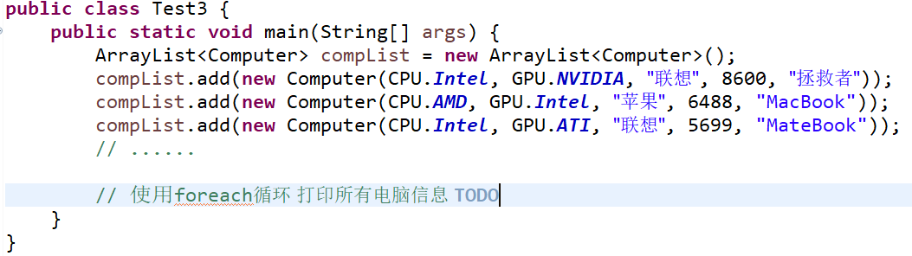

执行参考结果如下图所示：



### 4、完成Fibonacci数列的展示

费波那契数列（意大利语：Successione di Fibonacci），又译为费波拿契数、斐波那契数列、费氏数列、黄金分割数列。

在数学上，费波那契数列是以递归的方法来定义：

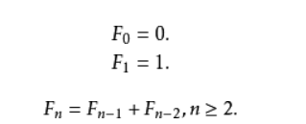

用文字来说，就是费波那契数列由0和1开始，之后的费波那契系数就是由之前的两数相加而得出。首几个费波那契系数是：

0,1,1,2,3,5,8,13,21,34,55,89,144,233……

特别指出：0不是第一项，而是第零项。

请编写程序完成递归数列前46位的输出，执行参考结果如下图所示：

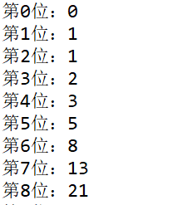第….位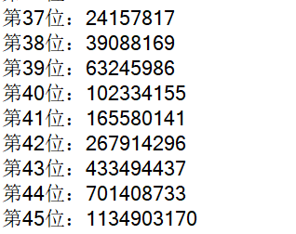

**思考：**

以上使用递归算法求解Fibonacci数列的46位给你什么感触？

该题中递归求解有什么不足的地方？

可以采取什么方式进行改进呢？（如有改进，给出具体代码）

## 【注意事项】

1. 提交产物为相关问题的回答以及java源代码（xxx.java文件）
2. 提交方式，通过博思平台进行提交，截止时间详见平台

**提升编码效率之eclipse智能提示的设置：**

(1). 打开Eclipse，选择打开" Window － Preferences"。

(2). 在目录树上选择"Java－Editor－Content Assist"，在右侧的"Auto-Activation"找到"Auto Activation triggers for java"选项。默认触发代码提示的就是"."这个符号。

(3). 在"Auto Activation triggers for java"选项中，将"."更改：.abcdefghijklmnopqrstuvwxyzABCDEFGHIJKLMNOPQRSTUVWXYZ

